Python实验报告2

姓名：章雅婧 学号：117060400226 专业：应用统计二班 指导老师：林卫中

实验题目：2.1 实例一的修改。改造实例代码1.1，采用eval(input(<提示内容>)替换现有的输入部分，并使输出的温度值为整数。

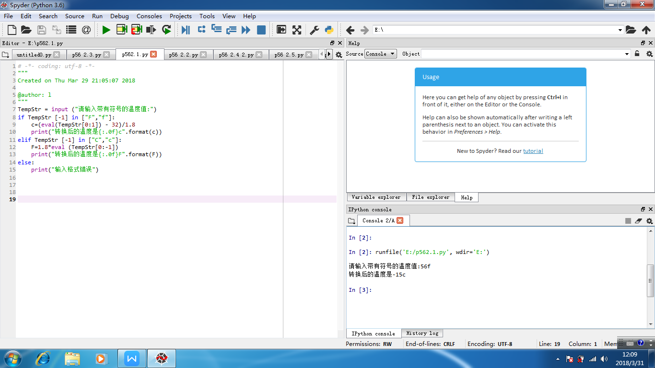

2.2汇率兑换程序。按照温度转换程序的设计思路，按照1美元=6人民币汇率编写一个美元和人民币的双向兑换程序

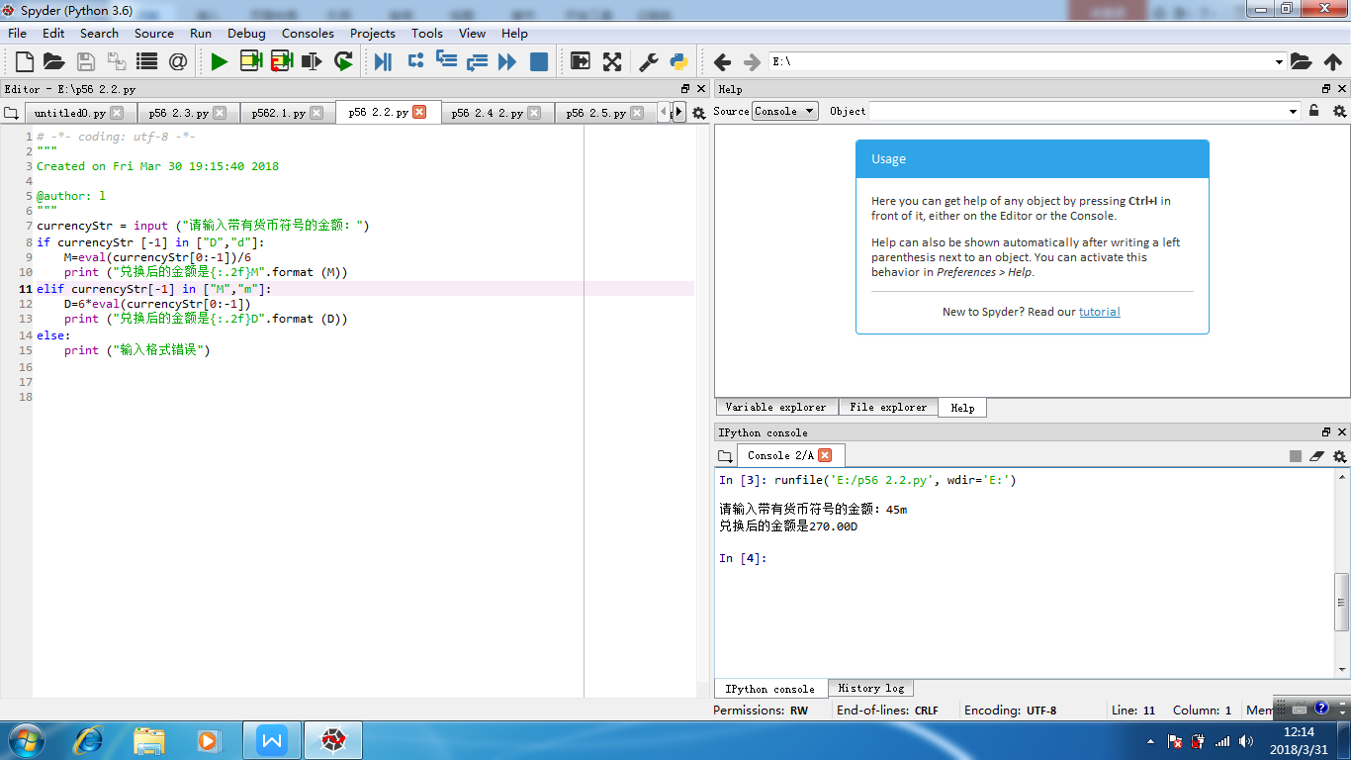

2.3实例二的修改。改造实例代码2.1，绘制一条彩色蟒蛇，即在绘制Python蟒蛇的每个小段时，画笔的绘制颜色会发生变化

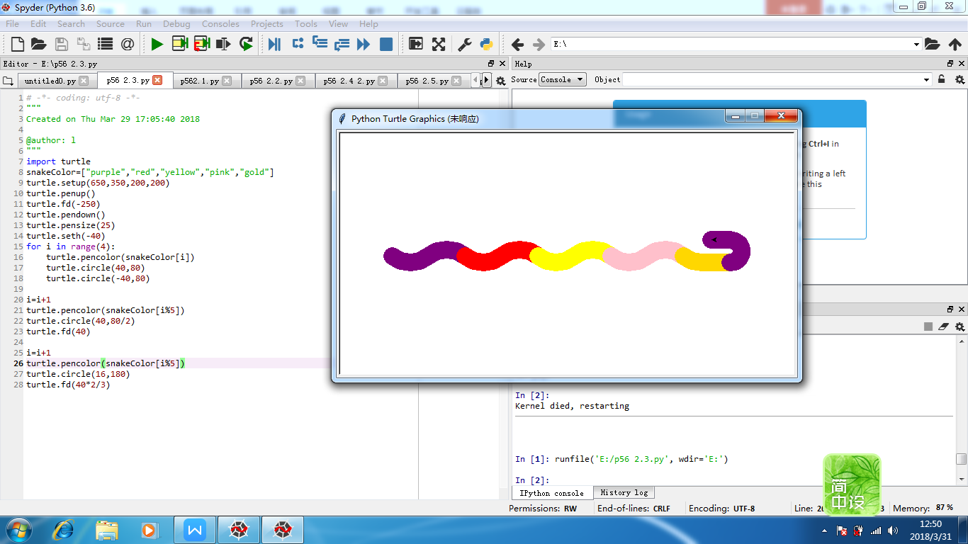

2.4等边三角形的绘制。使用turtle库中的turtle.fd()函数和turtle.seth函数绘制一个等边三角形

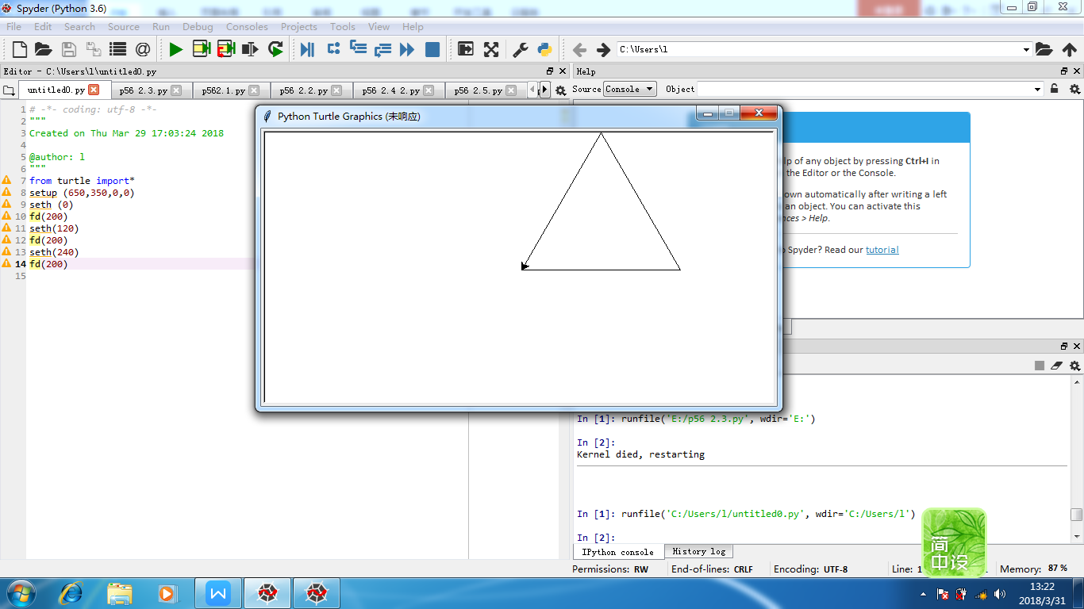

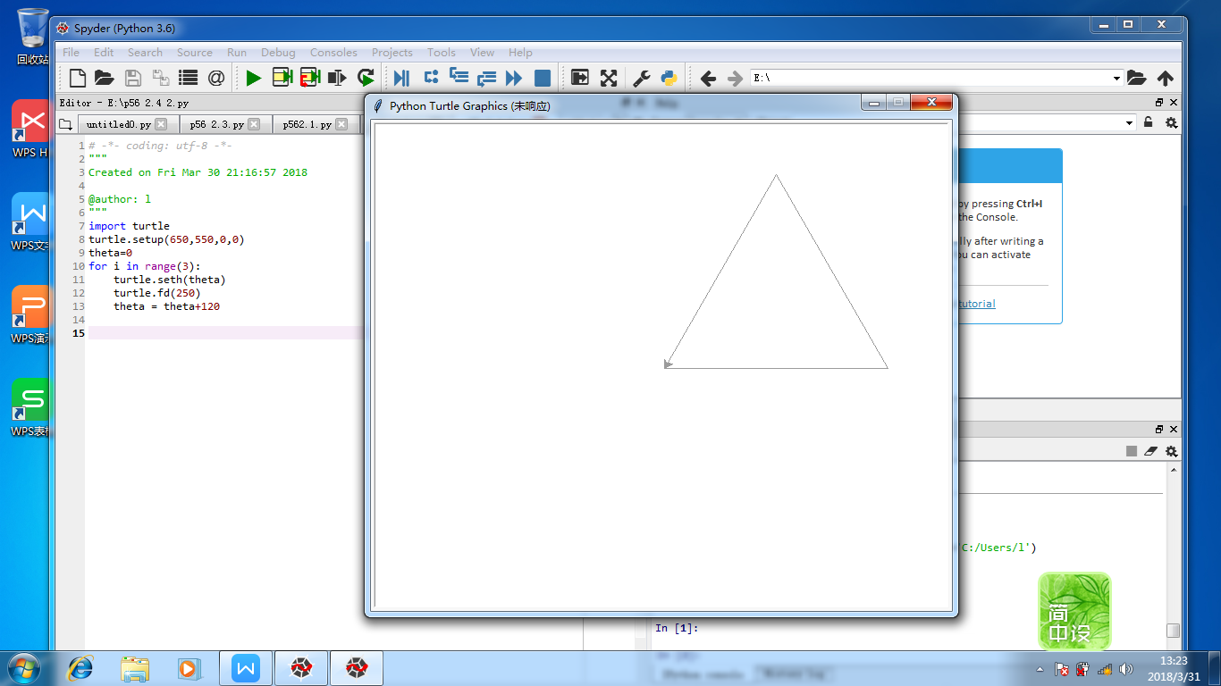

2.5叠加三角形的绘制。使用turtle库的turtle.fd()函数和turtle,seth()函数绘制一个叠加等边三角形

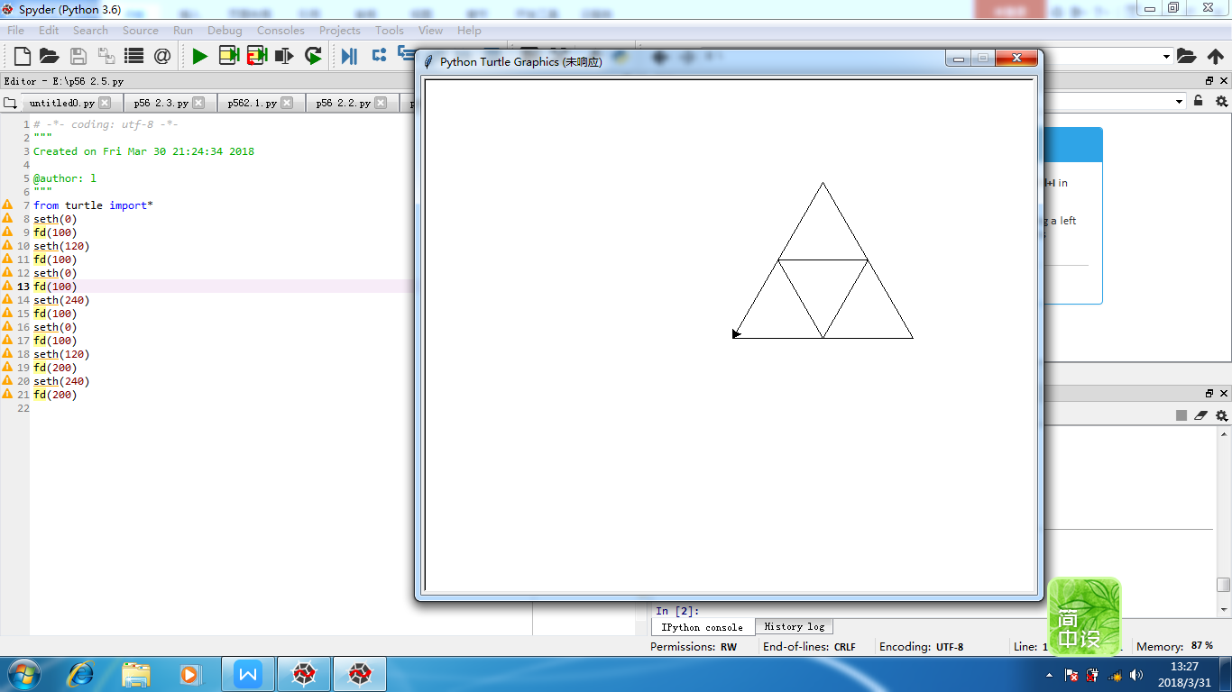

2.6无角三角形的绘制。利用turtle库函数绘制一个没有角的正方形

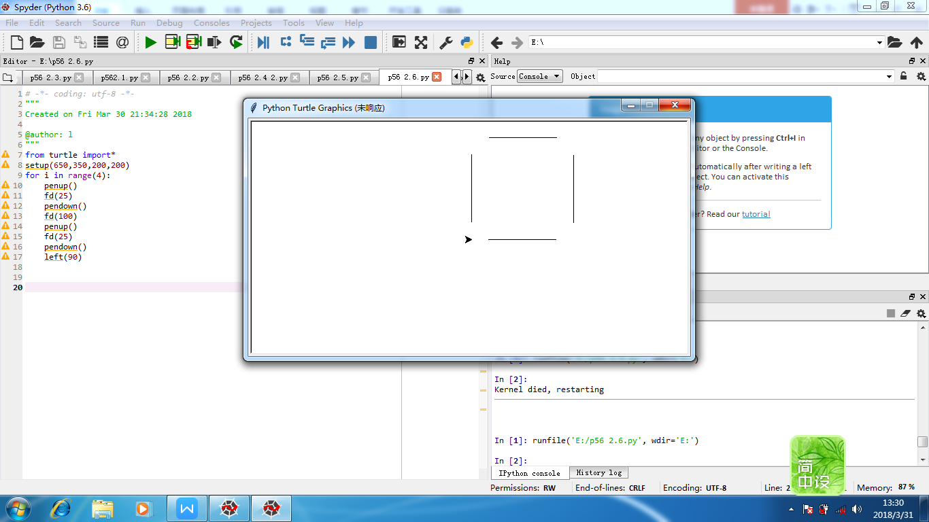

2.7六角形的绘制。利用turtle库绘制一个六角形

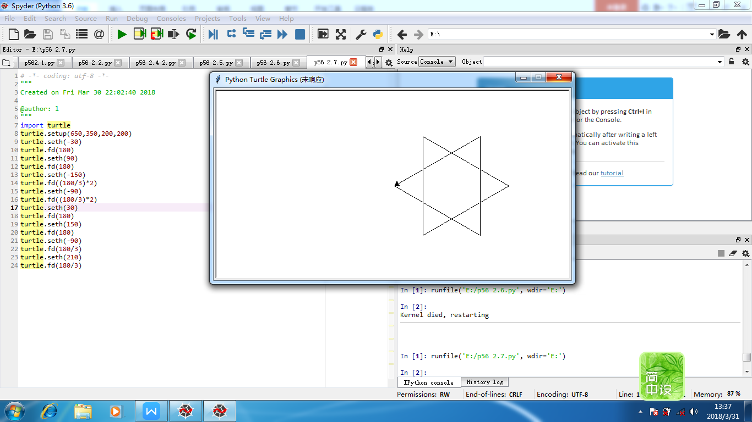

2.8 正方形螺旋线的绘制。利用turtle库绘制一个正方形螺旋线

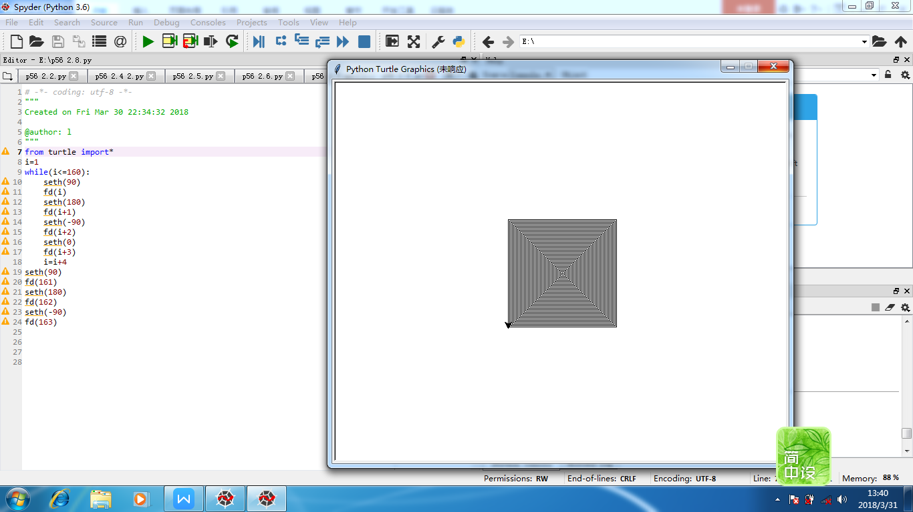

实验结果：这节课我们讲了课后的习题